问题解决教程参考：

1. windows环境下安装flume，因为没有类似于linux tail –f 文件名 命令，需要下载tail.exe windows 文件

flume安装tail.exe插件

（ 参考教程：<https://www.cnblogs.com/hantianwei/archive/2012/03/14/2395634.html>）

2、flume监控一个linux指定的一个文件夹的文件信息https://www.cnblogs.com/xuyou551/p/8038415.html

3、flume 1.7.0－taildirSource 支持 windows系统（已经集成到flume-sdk中，参考：Kernel32.java WinFileUtil）

（参考教程：<https://blog.csdn.net/u012373815/article/details/62238079>）

4、Flume配置参数解读：https://blog.csdn.net/qq_39160721/article/details/80255194

Flume的hdfsSink的roll参数不生效的原因（日志上传hdfs），修改配置：

hdfs.rollInterval=30

hdfs.rollSize=1024

hdfs.rollCount=10

（ 参考博客：<https://blog.csdn.net/lsr40/article/details/78676082>）

5、org.apache.flume.ChannelFullException: Space for commit to queue couldn't be acquired. Sinks are likely not keeping up with sources, or the buffer size is too tight

修改上传大小：

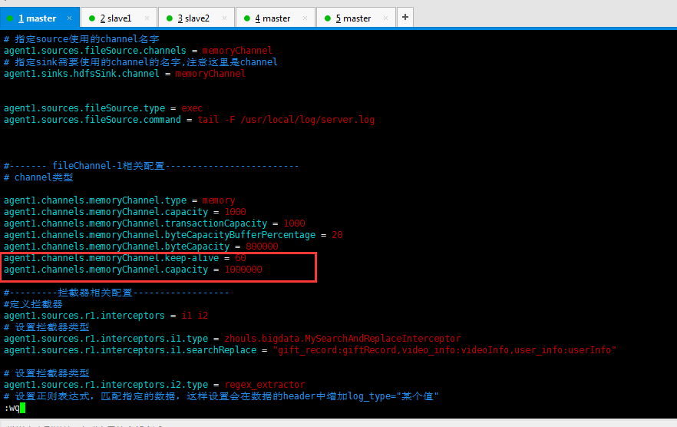

修改flume堆内存，默认20m修改成1G：

vi bin/flume-ng  
JAVA_OPTS="-Xmx 1024m"

（ 参考博客：<https://www.cnblogs.com/zlslch/p/7253943.html>）

6、 解决Flume采集数据时在HDFS上产生大量小文件的问题：

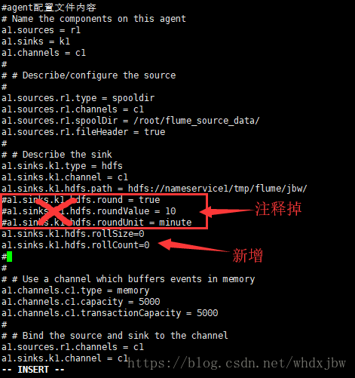

（ 参考博客：<https://blog.csdn.net/whdxjbw/article/details/80606917>）